**ROTEIRO DE ATIVIDADES**

**IDENTIFICAÇÃO: Ciências Físicas e Biológicas**

NOME DO PROFESSOR: Erika Tomaz Cerdeira  Morelli

ANO/SÉRIE: 9sº A , B e C

NÚMERO DE AULAS QUE EQUIVALE: 4 aulas

SEMANA DE  23/11/2020 a 27/11/2020

**HABILIDADES A SEREM TRABALHADA S**

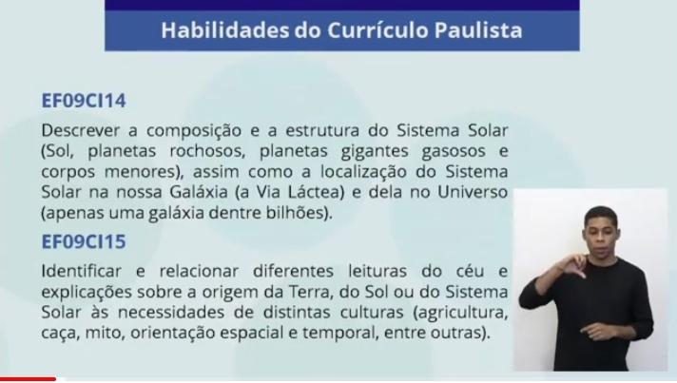

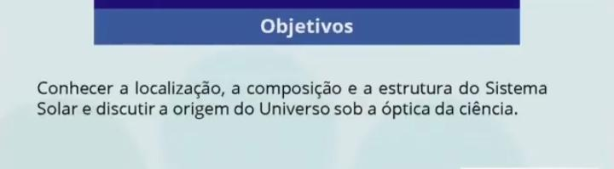

**ATIVIDADES A SEREM REALIZADAS**

**Responder as atividades no Classroom caso ainda não tenha acesso enviar para o e-mail:  erikatomaz**[**@prof.educacao.sp.gov.br**](mailto:_________@prof.educacao.sp.gov.br)**.**

**Seu  roteiro  tem 14  páginas. Veja  todas  para ler  os  textos  indicados  e resolver as atividades solicitadas.**

Links (aula no CMSP): <https://www.youtube.com/watch?v=1NmxwZRmOHs&t=116s>

Após pesquisar na INTERNET , no seu livro didático e caderno do aluno , (seguem páginas em anexo abaixo) , resolva o que se pede:

Página140 (caderno do aluno – vol. 4) – resolver as questões da página. Página 142 (caderno do aluno – vol 4) - resolver as questões da página.

Seguem abaixo páginas para leitura, pesquisa e estudo.

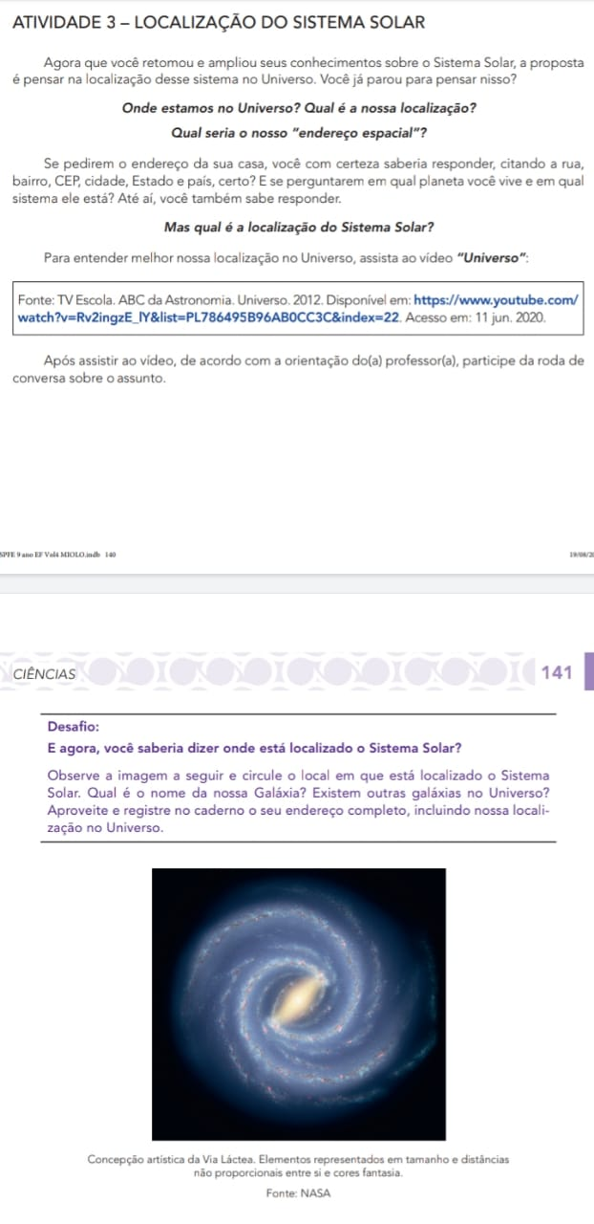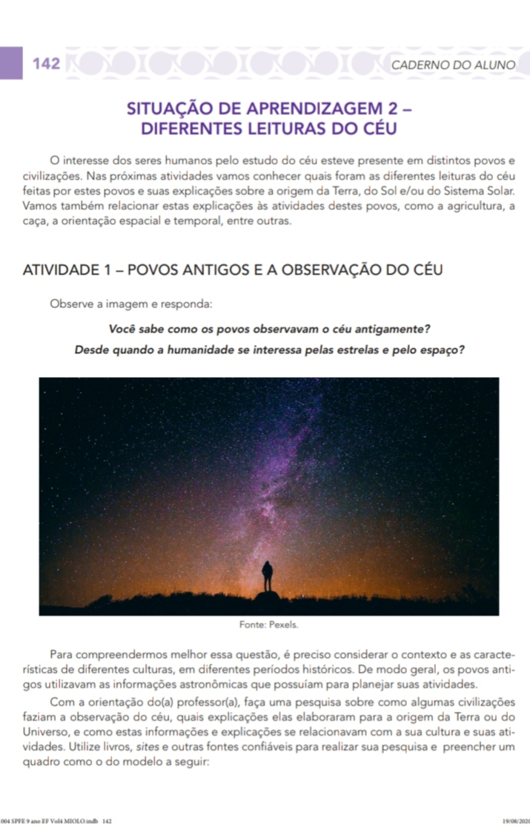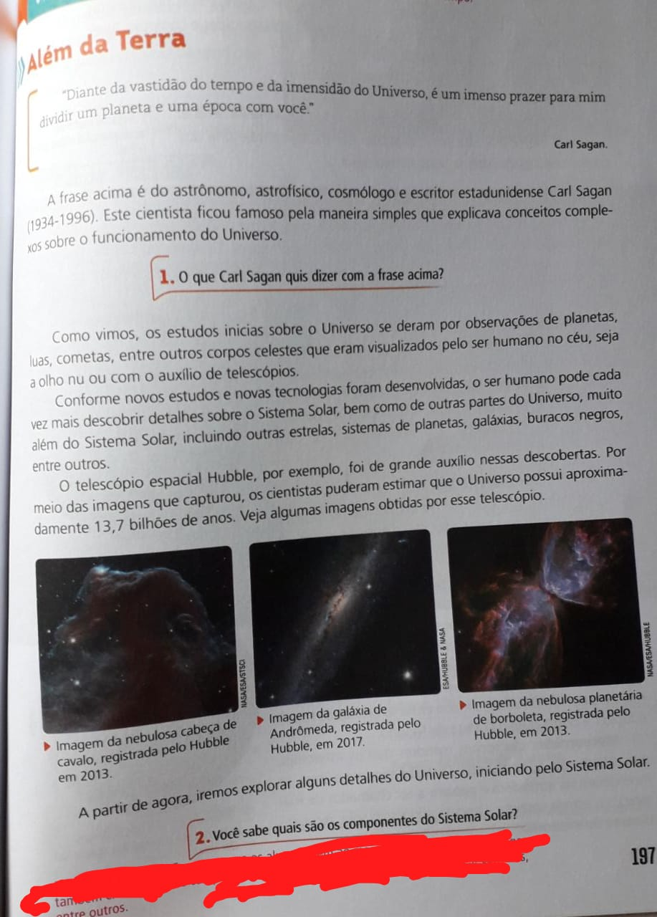

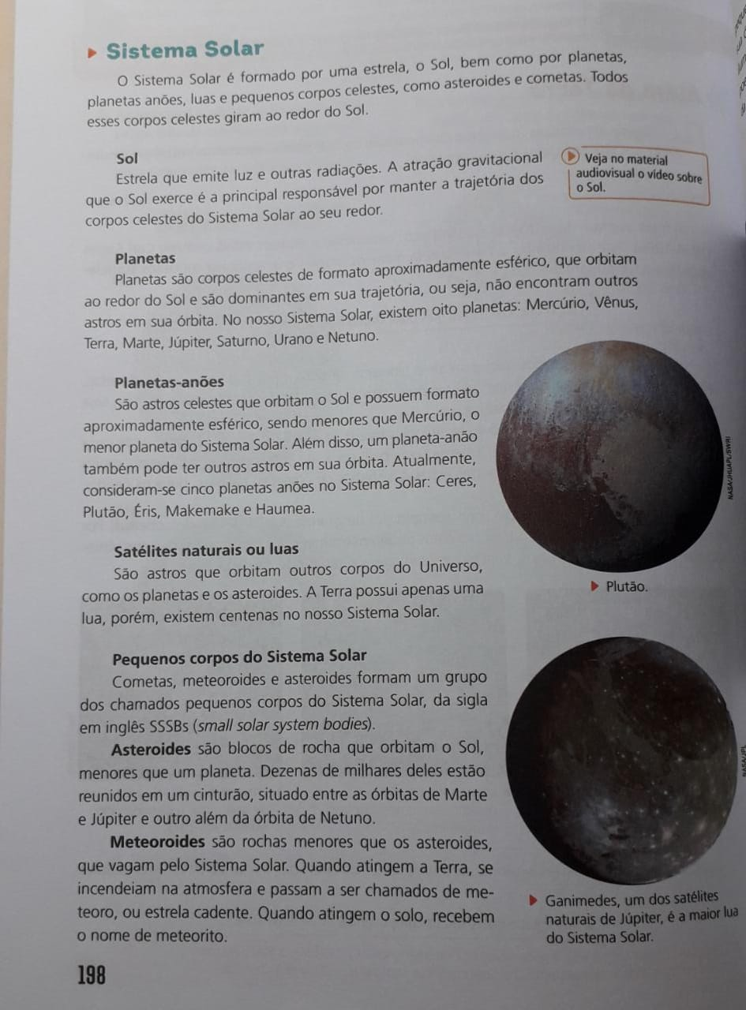

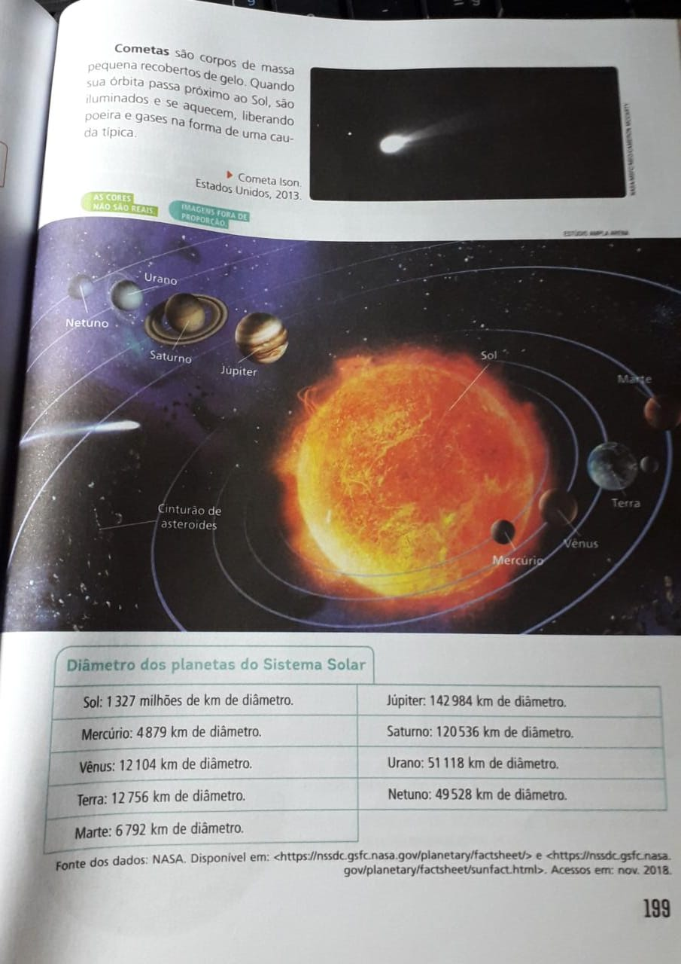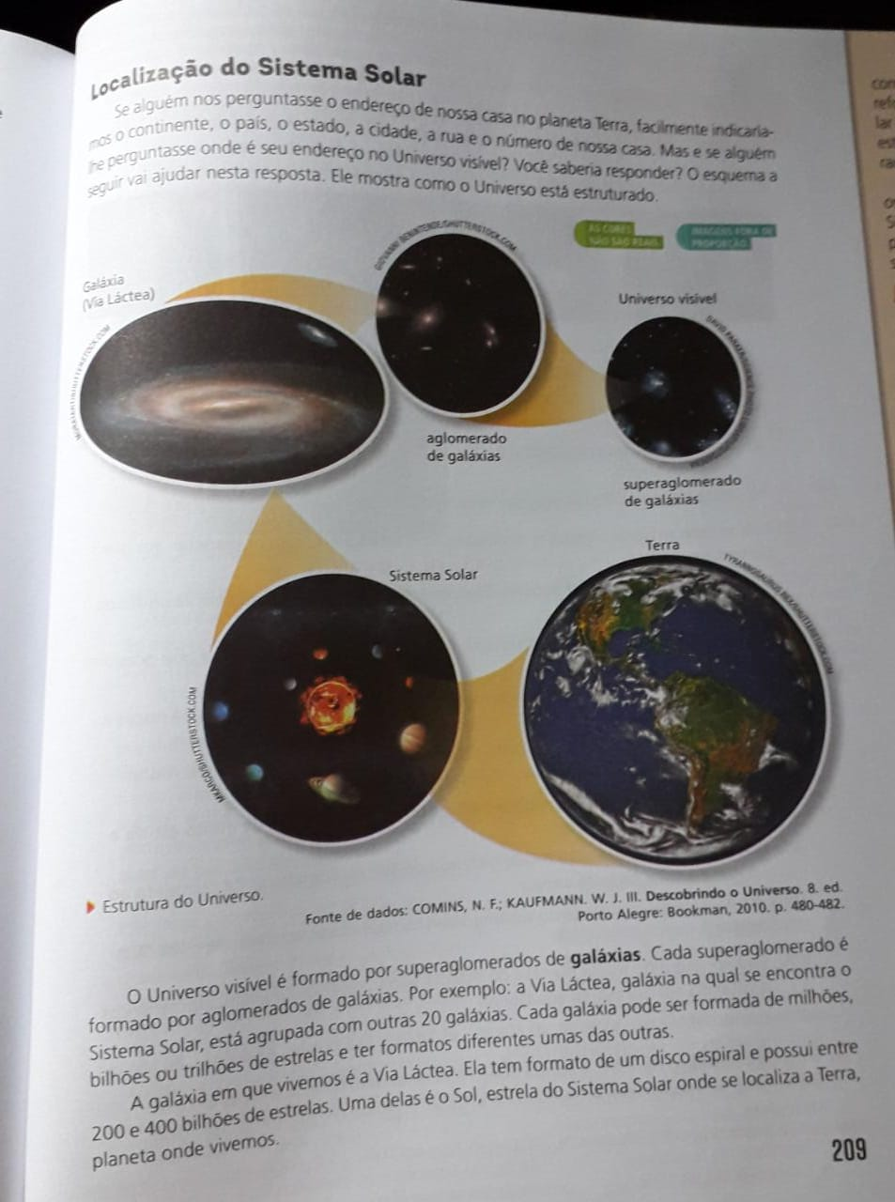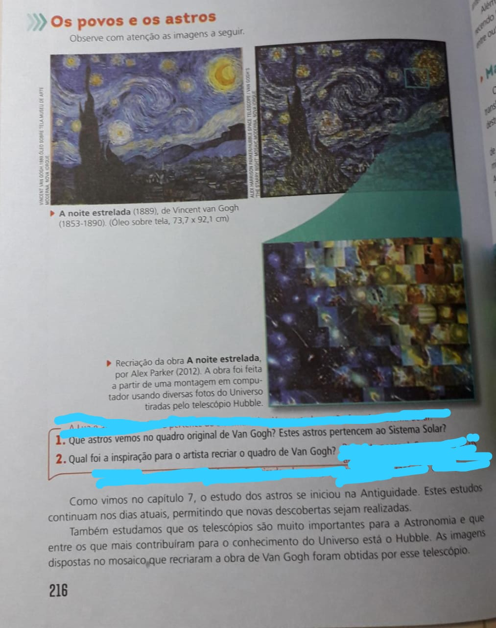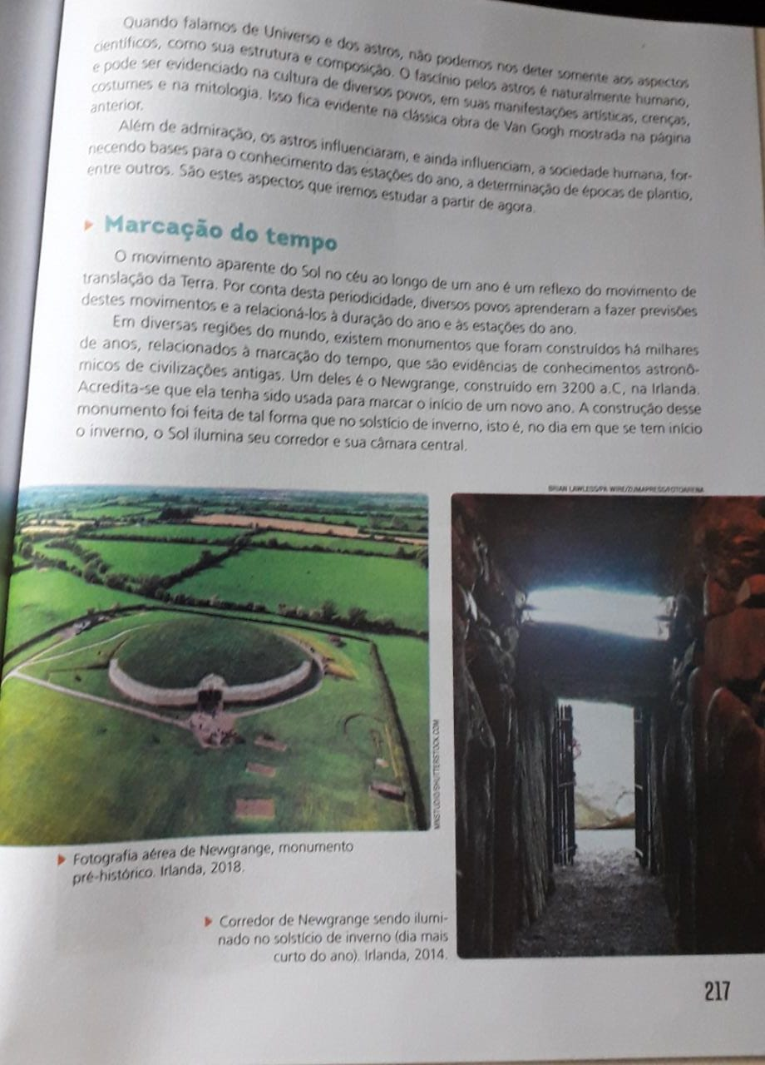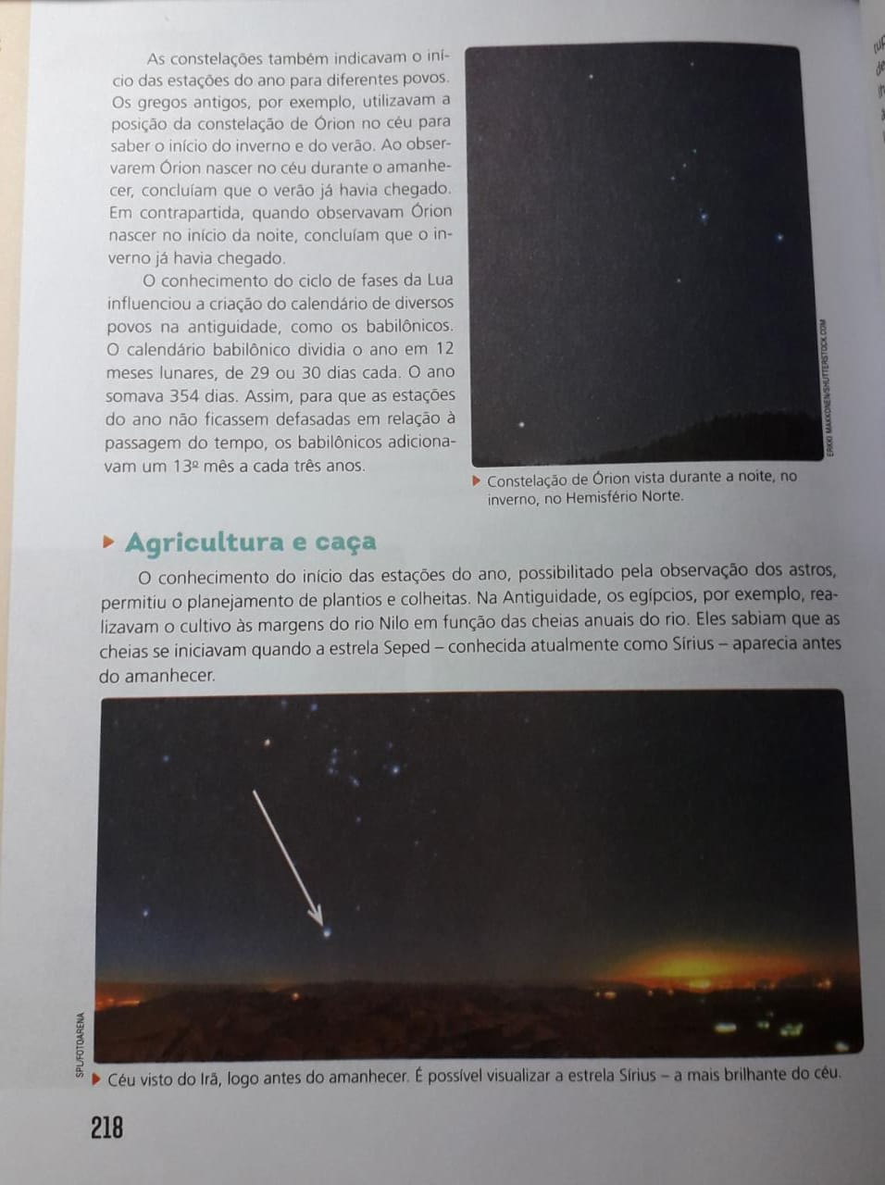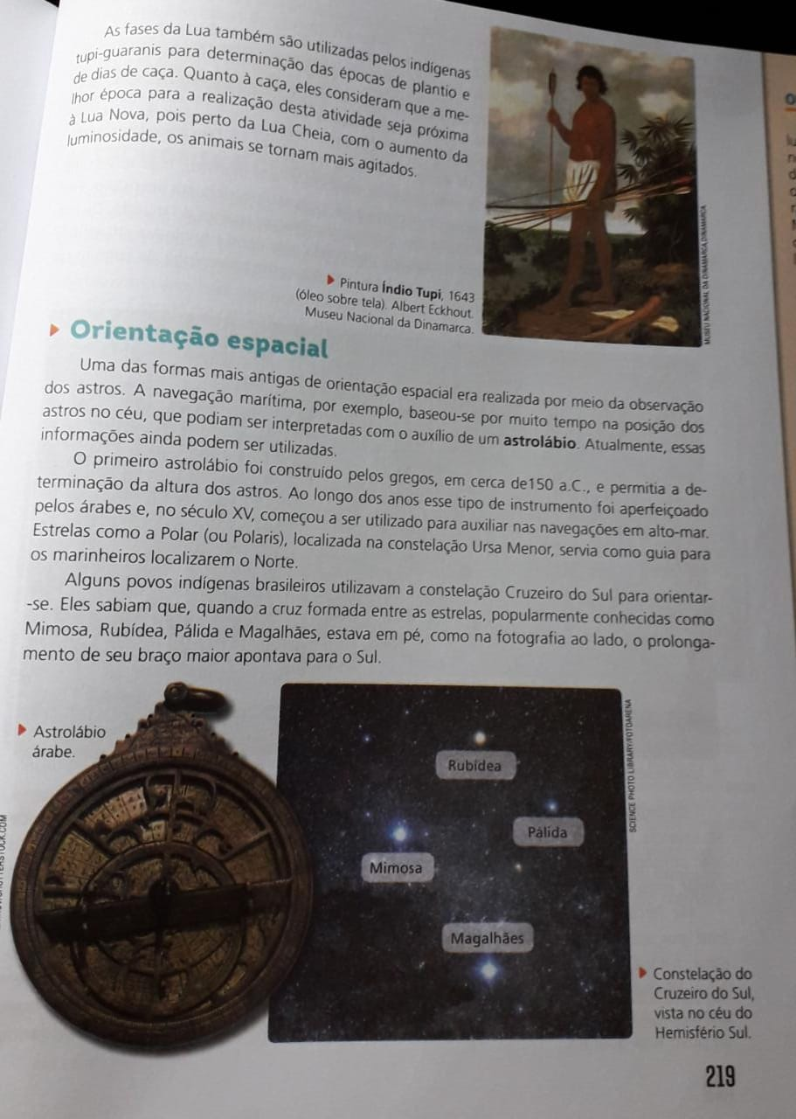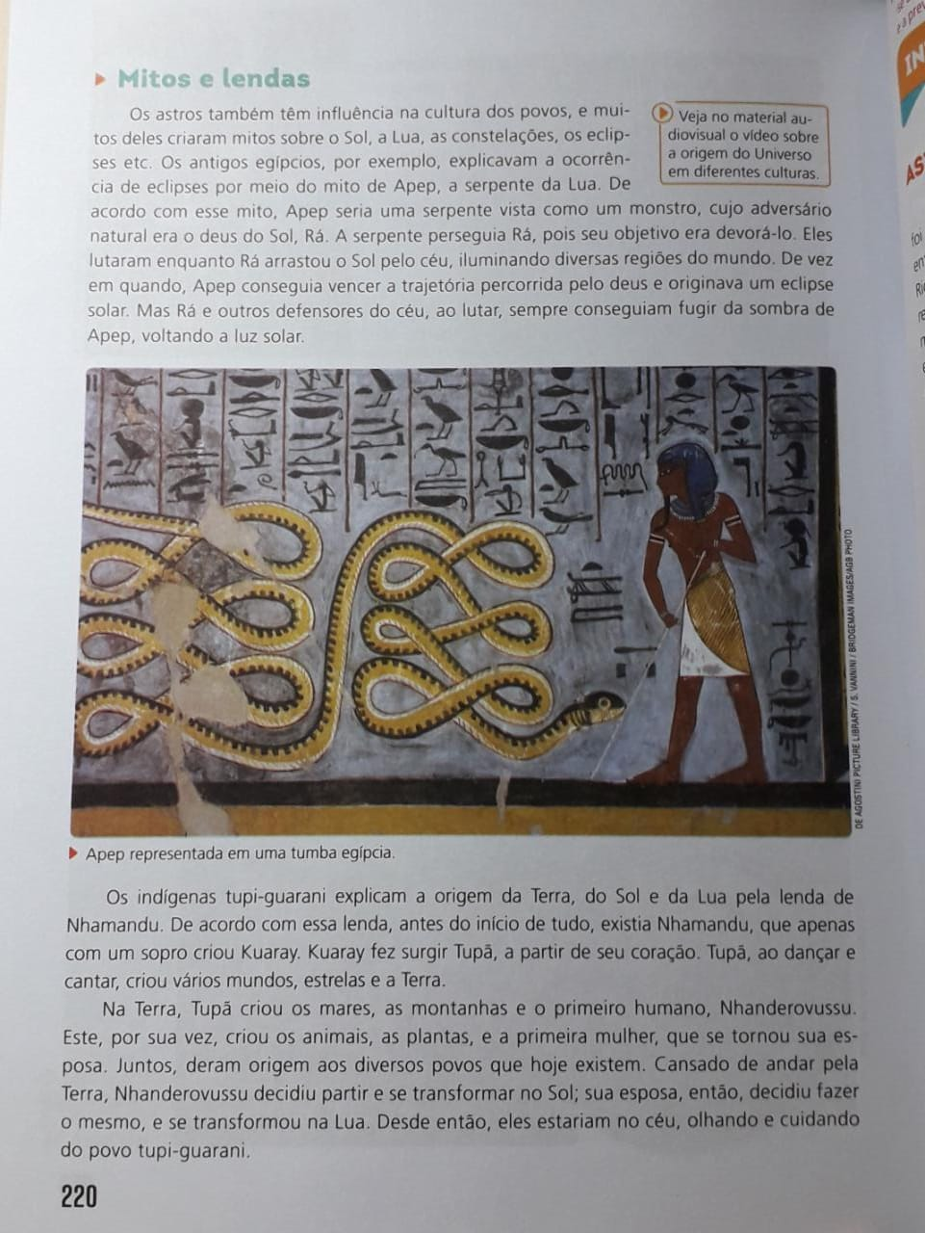

**RECURSOS NECESSÁRIOS**

**Acessem o Site:** <https://www.eeprofciddeoliveiraleite.com.br/>   ou o Classroom para obter as atividades

Utilizem o caderno do aluno ciências, livro didático  para realizá-las, pesquisem na internet.

**QUERO SABER MAIS**

Aula no classroom:  9º A – quarta-feira das 13:00h às 13:45h

                                    9º B – segunda-feira das 17:50h às 18:35h

                                    9º C – terça-feira das 17:50h às 18:35h